#### 观测器PLL锁相环设计

旋转坐标系下方程通过反PARK变换得到静止坐标系下电机方程



在永磁同步电动机中，



观测器的状态变量



是否可以这样计算θ值？

不可以。当处于附近时，正切函数为无穷值，反正切函数不能很好地计算。（未经过闭环反馈，无法判断是否是准确值）。

锁相环PLL：

为了对基准信号与反馈信号进行频率比较，二者的相位必须相同且锁住，任何时间都不能改变，这样才能方便的比较频率，所以叫锁相。为了快速稳定输出系统，整个系统加入反馈成为闭环，所以叫环（loop）。

使用锁相环PLL计算转子角度。

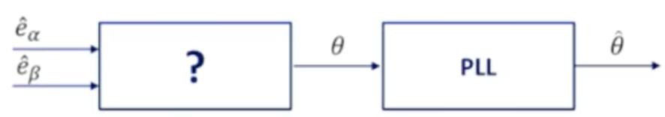

扩展反电动势e有以下关系式，可知e和电机转子角度有关系，可以使用负反馈计算转子角度。







由极限定理可知，时，

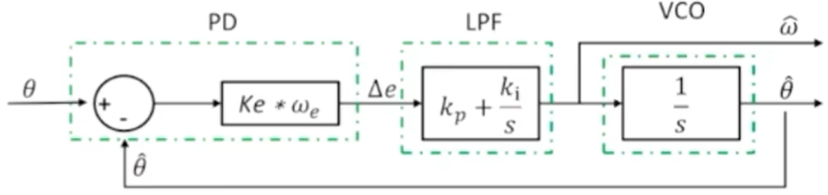

正交型PLL

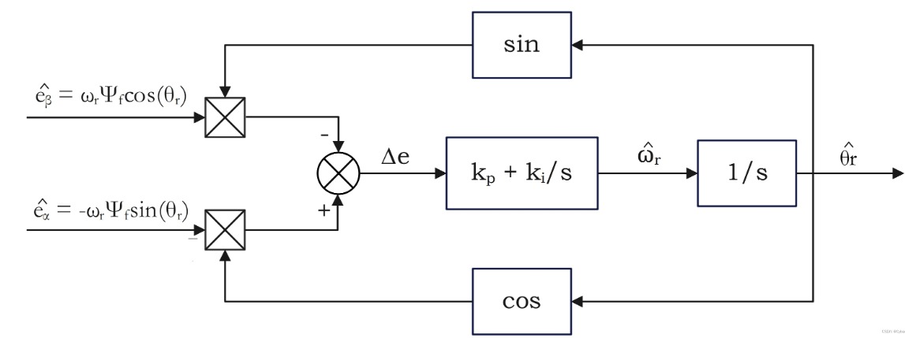

PLL低通滤波器参数求解：



，，

（带宽）越大，系统响应越快；越大，最大超调量Mp就越小。

工程上通常选择1，和电机最大转速相关。

特征方程：，求根得到：



当且仅当系统稳定时，。根据特征根的取值范围，选择合适的值。

**注**：

在ST电机库中，通常给定

，电机最大转速，单位rad/s。